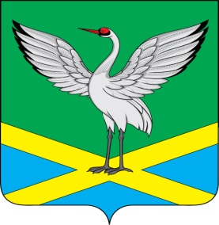

Совет городского поселения
«Забайкальское» муниципального района
«Забайкальский район»
IV-го созыва

РЕШЕНИЕ
пгт. Забайкальск

« 26 » мая 2017 г. № 56

О внесении изменения в Решение Совета городского поселения «Забайкальское» от 27 января 2016 года № 169 «Об утверждении Положения о составе, порядке подготовки документа территориального планирования городского поселения «Забайкальское», порядке подготовки изменений и внесения их в документ территориального планирования, составе, порядке подготовки плана реализации
документа территориального планирования городского поселения «Забайкальское»

В целях приведения муниципального правового акта Совета городского поселения «Забайкальское» в соответствие с действующим законодательством Российской Федерации, руководствуясь Градостроительным кодексом Российской Федерации, Уставом городского поселения «Забайкальское», Совет городского поселения «Забайкальское» решил:

1. Внести изменение в Решение Совета городского поселения «Забайкальское» от 27 января 2016 года № 169 «Об утверждении Положения о составе, порядке подготовки документа территориального планирования городского поселения «Забайкальское», порядке подготовки изменений и внесения их в документ территориального планирования, составе, порядке подготовки плана реализации документа территориального планирования городского поселения «Забайкальское»:

1.1 пп.2 п. 10 ст. 2 Положения дополнить словами:
« , определяемых в том числе на основании сведений, содержащихся в информационных системах обеспечения градостроительной деятельности, федеральной государственной информационной системе территориального планирования, в том числе материалов и результатов инженерных изысканий, содержащихся в указанных информационных системах, а также в государственном фонде материалов и данных инженерных изысканий».

2. Опубликовать настоящее решение в информационном вестнике «Вести Забайкальска».

Глава городского поселения

«Забайкальское» О.Г Ермолин

